**FreteCheck**

**Fase de Modelagem**

|  |  |
| --- | --- |
| Autores:  Autores: Alisson Alexandre Botelho  Murilo Carvalho Povoa  Pedro Henrique Almeida Leite  Thauan de Moraes | Data de emissão:  04/10/2024 |
| Revisor:  Gabriela Barbarán | Data de revisão  02/10/2024 |

**Índice**

**1** **OBJETIVO DO DOCUMENTO 3**

1.1 Modelo de Processo As Is 3

1.2 Modelo de Processo To Be 3

1.3 Diagrama de Casos de uso 3

1.4 Especificação dos Casos de uso 4

1.5 Especificação das Regras de Negócio 4

1.6 Especificação de Requisitos não funcionais 4

1. **Objetivo do Documento**

Este documento tem como objetivo descrever e analisar o processo atual (*As Is*) e o processo proposto (*To Be*) de forma detalhada, além de ter a função de fornecer uma visão clara dos fluxos de trabalho, identificando como as atividades são realizadas no momento e como elas serão otimizadas com o sistema FreteCheck. Também serão especificados os requisitos funcionais e não funcionais do sistema.

* 1. **Modelo de Processo *As Is***

Colocar aqui o processo de negócio usando a notação BPMN

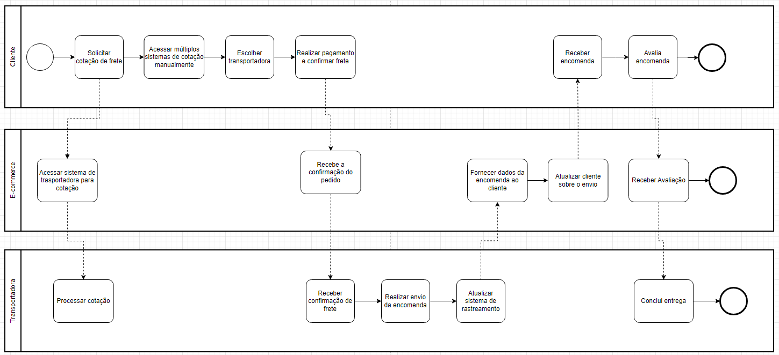

* 1. **Modelo de Processo *To Be***

Realizar Pagamento

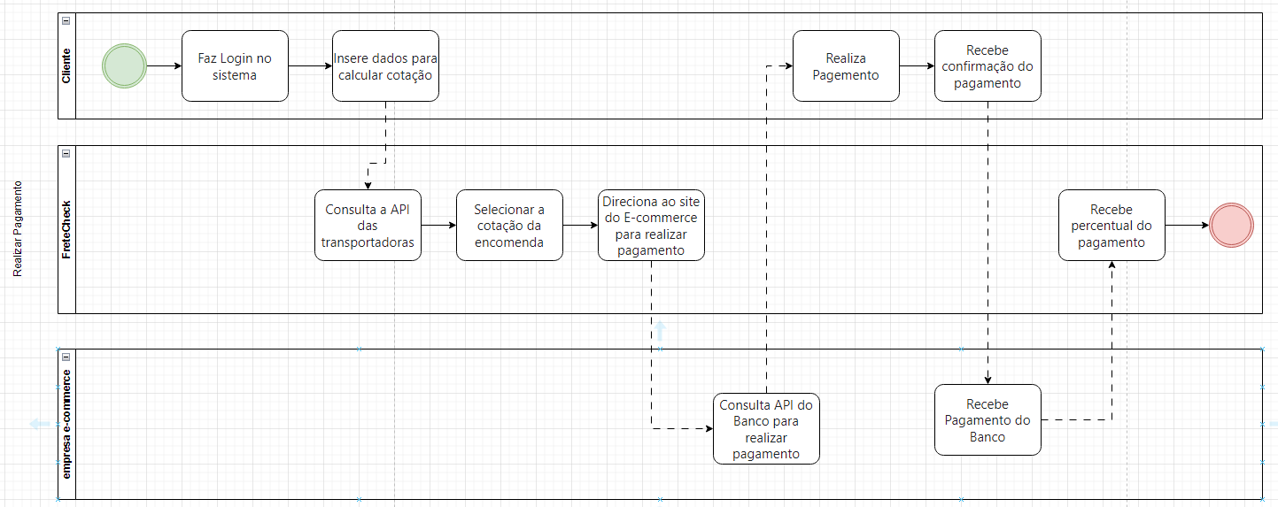

|  |  |
| --- | --- |
| **Nome da Tarefa** | Fazer login no sistema |
| **Dados de entrada** | Dados de login |
| **Detalhamento do passo a passo da tarefa:** | * Cliente deve haver cadastro na plataforma * Cliente deve preencher os campos com os dados de login. |
| **Dados de Saída:** | Login Realizado |

|  |  |
| --- | --- |
| **Nome da Tarefa** | Insere dados para calcular cotação |
| **Dados de entrada** | Login do usuário |
| **Detalhamento do passo a passo da tarefa:** | * Cliente deve inserir dados, como CEP. |
| **Dados de Saída:** | CEP para calcular o valor do frete. |

|  |  |
| --- | --- |
| **Nome da Tarefa** | Consultar API das transportadoras |
| **Dados de entrada** | CEP do destinatário |
| **Detalhamento do passo a passo da tarefa:** | * FreteCheck consultará as APIs das transportadoras parceiras para verificar o valor de cada cotação. * A API das transportadoras retornará à cotação para o valor da encomenda. |
| **Dados de Saída:** | Valores cotação de frete para cada transportadora. |

|  |  |
| --- | --- |
| **Nome da Tarefa** | Selecionar a cotação da encomenda |
| **Dados de entrada** | Consulta de APIs das transportadoras |
| **Detalhamento do passo a passo da tarefa:** | * Cliente deve selecionar a encomenda que quer enviar ou receber. |
| **Dados de Saída:** | Valor de frete a ser pago, selecionado. |

|  |  |
| --- | --- |
| **Nome da Tarefa** | Direciona Cliente para fazer o pagamento. |
| **Dados de entrada** | Código do pedido de encomenda. |
| **Detalhamento do passo a passo da tarefa:** | * Fretecheck direcionará o cliente para o site de e-commerce que contém o produto do cliente. * Fretecheck informará o sistema do e-commerce sobre o pagamento que o cliente pretende efetuar. |
| **Dados de Saída:** | Registro para efetuar pagamento. |

|  |  |
| --- | --- |
| **Nome da Tarefa** | Consultar API do Banco. |
| **Dados de entrada** | Registro para efetuar pagamento. |
| **Detalhamento do passo a passo da tarefa:** | * E-commerce receberá o registro para efetuar pagamento do cliente. * E-commerce chamará a API do banco que o cliente selecionar para efetuar o pagamento. |
| **Dados de Saída:** | Retorna a API do banco. |

|  |  |
| --- | --- |
| **Nome da Tarefa** | Realizar Pagamento |
| **Dados de entrada** | API do Banco |
| **Detalhamento do passo a passo da tarefa:** | * Cliente coloca seus dados bancários. * Cliente realiza o pagamento. |
| **Dados de Saída:** | Código do pagamento efetuado. |

|  |  |
| --- | --- |
| **Nome da Tarefa** | Confirmação do pagamento |
| **Dados de entrada** | Ticket com dados do pagamento |
| **Detalhamento do passo a passo da tarefa:** | * Cliente recebe a confirmação do pagamento pela API do banco. |
| **Dados de Saída:** | Confirmação do pagamento. |

|  |  |
| --- | --- |
| **Nome da Tarefa** | Recebe pagamento do banco |
| **Dados de entrada** | Confirmação da transação realizada. |
| **Detalhamento do passo a passo da tarefa:** | * Após confirmar que o cliente realizou o pagamento, o banco efetuará o pagamento para o E-commerce. |
| **Dados de Saída:** | Confirmação do pagamento para o E-commerce. |

|  |  |
| --- | --- |
| **Nome da Tarefa** | Recebe percentual do pagamento. |
| **Dados de entrada** | Ticket com dados do pagamento para o E-commerce |
| **Detalhamento do passo a passo da tarefa:** | * FreteCheck recebe percentual do pagamento que o banco realizou para o E-commerce |
| **Dados de Saída:** | Confirmação do pagamento para o FreteCheck. |

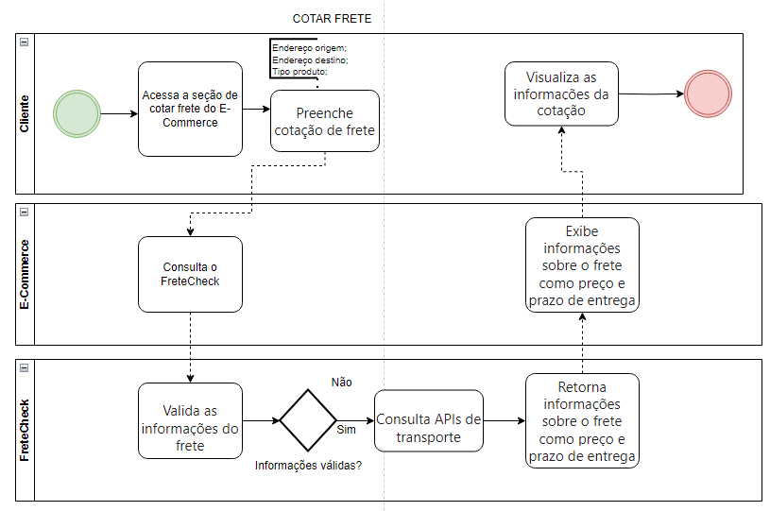

|  |  |
| --- | --- |
| **Nome da Tarefa** | Acesso à Seção de Cotação de Frete |
| **Dados de entrada** | Número da encomenda |
| **Detalhamento do passo a passo da tarefa:** | * O cliente seleciona um produto no E-Commerce; * O Cliente acessa a seção de cotar frete do E-Commerce. |
| **Dados de Saída:** |  |

|  |  |  |  |
| --- | --- | --- | --- |
| **Nome da Tarefa** | |  | | --- | | Preenchimento da cotação |  |  | | --- | |  | |
| **Dados de entrada** | Endereço de origem e destino |
| **Detalhamento do passo a passo da tarefa:** | * O Cliente preenche o formulário de cotação de frete; * Insere informações como endereço de origem e destino da entrega; * Seleciona a opção de “Calcular Frete”. |
| **Dados de Saída:** | Dados de frete preenchidos e prontos para consulta |

|  |  |  |  |
| --- | --- | --- | --- |
| **Nome da Tarefa** | |  | | --- | | Consulta o FreteCheck |  |  | | --- | |  | |
| **Dados de entrada** | Dados de frete preenchidos |
| **Detalhamento do passo a passo da tarefa:** | * O E-commerce recebe as informações inseridas pelo cliente no formulário de frete; * O E-commerce repassa essas informações ao FreteCheck por meio de uma API. |
| **Dados de Saída:** | Requisição para validação do frete |

|  |  |  |  |  |  |
| --- | --- | --- | --- | --- | --- |
| **Nome da Tarefa** | |  |  |  | | --- | --- | --- | | |  | | --- | | Validação das Informações do Frete |  |  | | --- | |  | |  |  | | --- | |  | |
| **Dados de entrada** | Requisição para validação do frete |
| **Detalhamento do passo a passo da tarefa:** | * O FreteCheck recebe a requisição do E-Commerce; * O FreteCheck valida as informações dessa requisição; * Caso inválidas, devolve a resposta de “Informações inválidas” ao E-commerce; * Caso válidas, prossegue para a consulta de APIs de transportadoras. |
| **Dados de Saída:** | Validação bem-sucedida das informações de frete |

|  |  |  |  |  |  |  |  |
| --- | --- | --- | --- | --- | --- | --- | --- |
| **Nome da Tarefa** | |  |  |  |  |  | | --- | --- | --- | --- | --- | | |  |  |  | | --- | --- | --- | | |  | | --- | | Consulta APIs de transporte |  |  | | --- | |  | |  |  | | --- | |  | |  |  | | --- | |  | |
| **Dados de entrada** | Informações do frete como endereço origem, destino, tipo do produto. |
| **Detalhamento do passo a passo da tarefa:** | * O FreteCheck consulta APIs de transporte utilizando como parâmetros as informações do frete (endereço origem e destino, tipo de produto); |
| **Dados de Saída:** | Requisição às APIs de transporte, contendo informações do frete |

|  |  |  |  |  |  |  |  |
| --- | --- | --- | --- | --- | --- | --- | --- |
| **Nome da Tarefa** | |  |  |  |  |  | | --- | --- | --- | --- | --- | | |  |  |  | | --- | --- | --- | | |  | | --- | | Retorno das informações do frete |  |  | | --- | |  | |  |  | | --- | |  | |  |  | | --- | |  | |
| **Dados de entrada** | Resultados das APIs de transporte |
| **Detalhamento do passo a passo da tarefa:** | * FreteCheck compila os dados recebidos; * Repassa para o E-Commerce todas as informações referentes a cotação, como preço e prazo de entrega. |
| **Dados de Saída:** | Informações compiladas sobre o frete. |

|  |  |  |  |  |  |  |  |
| --- | --- | --- | --- | --- | --- | --- | --- |
| **Nome da Tarefa** | |  |  |  |  |  | | --- | --- | --- | --- | --- | | |  |  |  | | --- | --- | --- | | |  | | --- | | Exibição de Informações do Frete |  |  | | --- | |  | |  |  | | --- | |  | |  |  | | --- | |  | |
| **Dados de entrada** | - Resultados das APIs de transporte |
| **Detalhamento do passo a passo da tarefa:** | * O E-commerce exibe informações de preço e prazo na interface. * Usuário visualiza opções, incluindo transportadora, preço e prazo. * Pode escolher uma opção. |
| **Dados de Saída:** | Opções prontas para seleção |















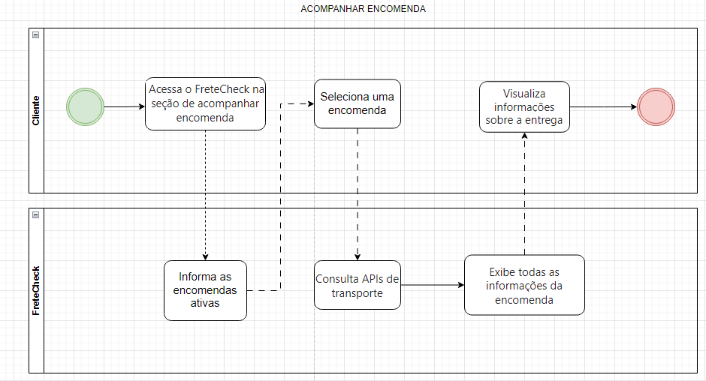

|  |  |
| --- | --- |
| **Nome da Tarefa** | Acessar FreteCheck na seção de acompanhar encomenda. |
| **Dados de entrada** | Login do Cliente |
| **Detalhamento do passo a passo da tarefa:** | * Cliente acessa plataforma * Cliente vai até a seção de encomendas * Cliente visualiza o status atual da encomenda. |
| **Dados de Saída:** |  |

|  |  |
| --- | --- |
| **Nome da Tarefa** | Informa as encomendas ativas |
| **Dados de entrada** | Status da encomenda. |
| **Detalhamento do passo a passo da tarefa:** | * Fretecheck mostra as informações das encomendas em andamento. |
| **Dados de Saída:** | Lista de encomendas. |

|  |  |
| --- | --- |
| **Nome da Tarefa** | Selecione uma encomenda. |
| **Dados de entrada** | Lista de encomendas. |
| **Detalhamento do passo a passo da tarefa:** | * Cliente seleciona encomenda dentre a lista. |
| **Dados de Saída:** | Encomenda selecionada. |

|  |  |
| --- | --- |
| **Nome da Tarefa** | Consultar API da transportadora. |
| **Dados de entrada** | Encomenda Selecionada. |
| **Detalhamento do passo a passo da tarefa:** | * A API das transportadoras retornará a encomenda selecionada com todas as informações. |
| **Dados de Saída:** | Retorna informações da encomenda, como o prazo de entrega. |

|  |  |
| --- | --- |
| **Nome da Tarefa** | Exibir todas informações da encomenda. |
| **Dados de entrada** | Registros de informações da transportadora. |
| **Detalhamento do passo a passo da tarefa:** | * Exibir as informações da encomenda, como estimativa de entrega e localização atual. |
| **Dados de Saída:** | Status da encomenda para o cliente consultar. |

|  |  |
| --- | --- |
| **Nome da Tarefa** | Visualiza informações da encomenda |
| **Dados de entrada** | Informações da encomenda. |
| **Detalhamento do passo a passo da tarefa:** | * Cliente consulta e visualiza as informações mais atuais da encomenda selecionada. |
| **Dados de Saída:** | Retorna informações da encomenda, como o prazo de entrega. |

Receber Notificação

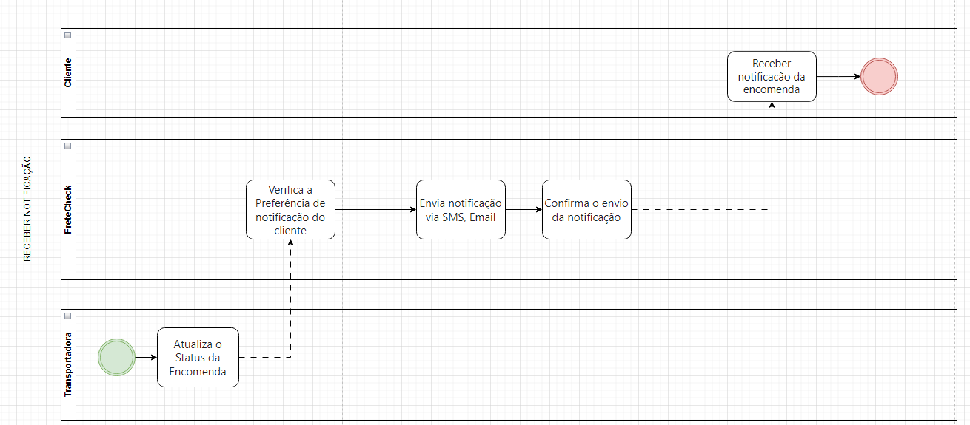

|  |  |
| --- | --- |
| **Nome da Tarefa** | Atualiza Status da Encomenda |
| **Dados de entrada** | Informações da entrega |
| **Detalhamento do passo a passo da tarefa:** | * Transportadora recebe atualizações do processo de entrega da encomenda; * Transportadora atualiza as informações e devolve para o e-commerce. |
| **Dados de Saída:** | Status atual da entrega |

|  |  |
| --- | --- |
| **Nome da Tarefa** | Verifica preferência de notificação |
| **Dados de entrada** | Status atualizado |
| **Detalhamento do passo a passo da tarefa:** | * E-commerce recebe o status atualizado da encomenda; * E-commerce verifica a forma de notificação que o cliente prefere; * E-commerce leva para a próxima etapa o status atualizado e a preferência de notificação. |
| **Dados de Saída:** | Status atualizado e preferência de notificação |

|  |  |
| --- | --- |
| **Nome da Tarefa** | Envia notificação via SMS ou Email |
| **Dados de entrada** | Status atualizado e preferência de notificação |
| **Detalhamento do passo a passo da tarefa:** | * Condensa a mensagem no meio de preferência do cliente (SMS ou Email); * Envia a mensagem. |
| **Dados de Saída:** | Mensagem com o status via SMS ou Email |

|  |  |
| --- | --- |
| **Nome da Tarefa** | Confirma o envio da notificação |
| **Dados de entrada** | Mensagem com o status atualizado |
| **Detalhamento do passo a passo da tarefa:** | * O sistema verifica a mensagem e confirma o envio dela |
| **Dados de Saída:** | Mensagem definitiva. |

|  |  |
| --- | --- |
| **Nome da Tarefa** | Receber notificação da encomenda |
| **Dados de entrada** | Notificação com o status atualizado |
| **Detalhamento do passo a passo da tarefa:** | * Cliente recebe a notificação o status atualizado através do seu método de preferência, SMS ou email. |
| **Dados de Saída:** |  |

Autentificação e Cadastro

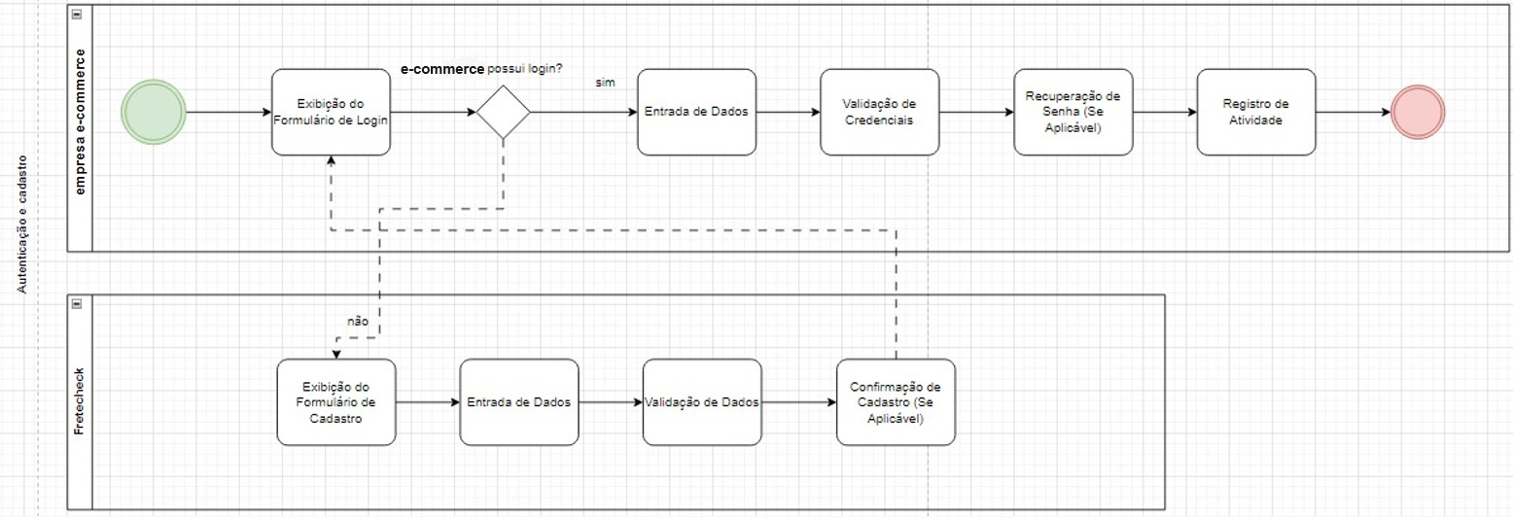

|  |  |
| --- | --- |
| **Nome da Tarefa** | Exibição do Formulário de Login |
| **Dados de entrada** |  |
| **Detalhamento do passo a passo da tarefa:** | * FreteCheck mostra ao E-Commerce um formulário para login |
| **Dados de Saída:** |  |

**Se o e-commerce não possui login:**

|  |  |
| --- | --- |
| **Nome da Tarefa** | Exibição do Formulário de Cadastro |
| **Dados de entrada** |  |
| **Detalhamento do passo a passo da tarefa:** | * FreteCheck mostra ao E-Commerce um formulário para cadastro |
| **Dados de Saída:** |  |

|  |  |
| --- | --- |
| **Nome da Tarefa** | Entrada de dados |
| **Dados de entrada** |  |
| **Detalhamento do passo a passo da tarefa:** | * Sistema preenche informações da loja mencionadas no campo de entrada nos devidos campos da interface. |
| **Dados de Saída:** | Informações da loja como Nome da loja, CNPJ, email, usuário e senha. |

|  |  |
| --- | --- |
| **Nome da Tarefa** | Validação de dados |
| **Dados de entrada** | Informações da loja como Nome da loja, CNPJ, email, usuário e senha. |
| **Detalhamento do passo a passo da tarefa:** | * Sistema valida as informações mencionadas no campo de entrada (Verifica se o CNPJ, email são válidos, e se a senha tem todos requisitos necessários). |
| **Dados de Saída:** | Confirmação de validação. |

|  |  |
| --- | --- |
| **Nome da Tarefa** | Confirmação de cadastro |
| **Dados de entrada** | Informações validadas de cadastro |
| **Detalhamento do passo a passo da tarefa:** | * Sistema recebe as informações validadas; * Sistema cria um novo cadastro para essa loja; * Sistema registra na base de dados esse novo usuário. |
| **Dados de Saída:** |  |

**Se o e-commerce possui login:**

|  |  |
| --- | --- |
| **Nome da Tarefa** | Entrada de dados |
| **Dados de entrada** |  |
| **Detalhamento do passo a passo da tarefa:** | * O e-commerce preenche usuário e senha |
| **Dados de Saída:** | Usuário e senha do e-commerce |

|  |  |
| --- | --- |
| **Nome da Tarefa** | Validação das credencias |
| **Dados de entrada** | Usuário e senha do e-commerce |
| **Detalhamento do passo a passo da tarefa:** | * Sistema valida o usuário e senha informado pelo e-commerce |
| **Dados de Saída:** | Confirmação de validação. |

|  |  |
| --- | --- |
| **Nome da Tarefa** | Recuperação de senha |
| **Dados de entrada** |  |
| **Detalhamento do passo a passo da tarefa:** | * E-commerce requisita uma recuperação de senha |
| **Dados de Saída:** | Pedido para recuperação de senha |

|  |  |
| --- | --- |
| **Nome da Tarefa** | Registro de atividade |
| **Dados de entrada** | Confirmação de autenticação |
| **Detalhamento do passo a passo da tarefa:** | * E-commerce realiza a autenticação; * Sistema registra a atividade do e-commerce |
| **Dados de Saída:** |  |

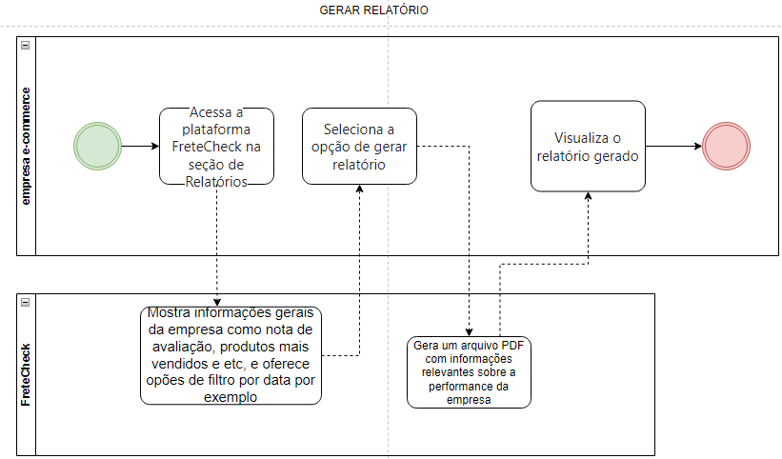

|  |  |
| --- | --- |
| **Nome da Tarefa** | Acessa a plataforma fretecheck na seção relatórios |
| **Dados de entrada** |  |
| **Detalhamento do passo a passo da tarefa:** | * E-Commerce acessa o FreteCheck e seleciona a seção de relatórios; |
| **Dados de Saída:** |  |

|  |  |
| --- | --- |
| **Nome da Tarefa** | Exibição de informações da empresa |
| **Dados de entrada** | Pedido para acessar a seção de relatórios |
| **Detalhamento do passo a passo da tarefa:** | * O sistema lista informações gerais da empresa em formato de Dashs, contendo performance em função do tempo que empresa está cadastrada no FreteCheck |
| **Dados de Saída:** |  |

|  |  |
| --- | --- |
| **Nome da Tarefa** | Selecione a Opção de gerar relatório |
| **Dados de entrada** |  |
| **Detalhamento do passo a passo da tarefa:** | * O e-commerce seleciona os filtros desejados, seja por data, tipo de produto e etc, e informa que deseja gerar um relatório baseado nessas informações |
| **Dados de Saída:** | Pedido para gerar relatório |

|  |  |
| --- | --- |
| **Nome da Tarefa** | Geração de arquivo .PDF de performance do E-Commerce |
| **Dados de entrada** | Confirmação para gerar relatório |
| **Detalhamento do passo a passo da tarefa:** | * Sistema gera um relatório .PDF, condensando todas informações de performances selecionadas pelo E-commerce. |
| **Dados de Saída:** | Arquivo .PDF com as informações de performance |

|  |  |
| --- | --- |
| **Nome da Tarefa** | Visualiza o relatório gerado |
| **Dados de entrada** | Relatório de performance em .PDF |
| **Detalhamento do passo a passo da tarefa:** | * O e-commerce pode visualizar o relatório gerado através do próprio FreteCheck ou pode optar por baixa-lo. |
| **Dados de Saída:** |  |



















Avaliar Entrega

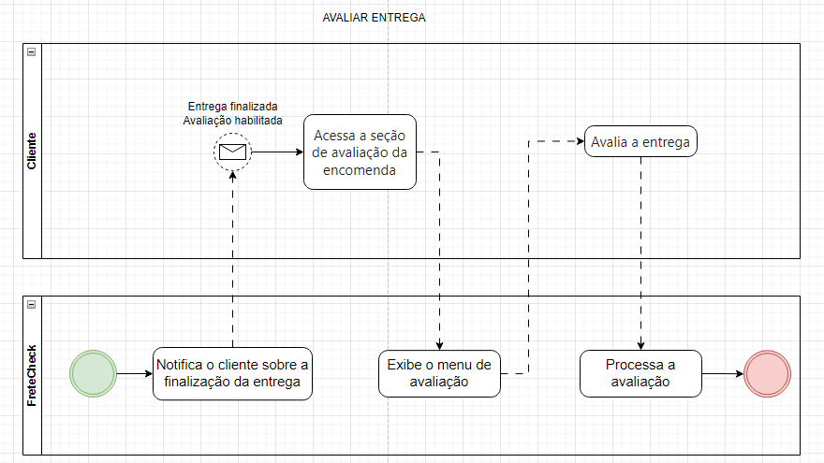

|  |  |
| --- | --- |
| **Nome da Tarefa** | Acesso à Seção de Avaliação da Encomenda |
| **Dados de entrada** | Número da encomenda |
| **Detalhamento do passo a passo da tarefa:** | 1. O cliente faz login na plataforma do FreteCheck. 2. O cliente navega até a seção de "Minhas Encomendas". 3. O cliente localiza a encomenda que deseja avaliar. 4. O cliente clica na opção de "Avaliar Entrega". |
| **Dados de Saída:** | Avaliação processada e armazenada |

|  |  |
| --- | --- |
| **Nome da Tarefa** | Avalia a Entrega |
| **Dados de entrada** | Escala de avaliação (estrelas) |
| **Detalhamento do passo a passo da tarefa:** | 1. O cliente visualiza as opções de avaliação (estrelas e campo para comentários). 2. O cliente seleciona a quantidade de estrelas que representa sua avaliação. 3. O cliente escreve comentários adicionais, se desejar. 4. O cliente clica no botão "Enviar Avaliação". |
| **Dados de Saída:** | Feedback do cliente sobre a entrega |

|  |  |
| --- | --- |
| **Nome da Tarefa** | Notificação ao Cliente sobre Finalização da Entrega |
| **Dados de entrada** | Status da entrega |
| **Detalhamento do passo a passo da tarefa:** | 1. O sistema verifica que a entrega foi concluída. 2. O sistema envia uma notificação ao cliente informando que a entrega foi finalizada. 3. A notificação inclui um link ou botão para que o cliente acesse a opção de avaliar a entrega. 4. O cliente é direcionado à seção de avaliação ao clicar na notificação. |
| **Dados de Saída:** | Notificação enviada ao cliente |

|  |  |
| --- | --- |
| **Nome da Tarefa** | Exibição do Menu de Avaliação |
| **Dados de entrada** | Solicitação de avaliação do cliente |
| **Detalhamento do passo a passo da tarefa:** | 1. O cliente acessa a seção de avaliação da entrega. 2. O sistema carrega e exibe o menu de avaliação. 3. O menu apresenta uma escala de estrelas (de 1 a 5) para o cliente escolher. 4. O menu inclui um campo para o cliente deixar comentários adicionais. 5. O cliente visualiza as instruções sobre como realizar a avaliação. |
| **Dados de Saída:** | Menu de avaliação exibido para o cliente |

|  |  |
| --- | --- |
| **Nome da Tarefa** | Registro da Avaliação da Entrega |
| **Dados de entrada** | Avaliação escolhida (número de estrelas) |
| **Detalhamento do passo a passo da tarefa:** | 1. O cliente seleciona a quantidade de estrelas. 2. O cliente, se desejar, preenche o campo de comentários. 3. O cliente confirma a avaliação clicando no botão "Enviar". |
| **Dados de Saída:** | Feedback salvo para análise futura |

|  |  |
| --- | --- |
| **Nome da Tarefa** | Processamento da Avaliação |
| **Dados de entrada** | Avaliação recebida (estrelas e comentários) |
| **Detalhamento do passo a passo da tarefa:** | 1. O sistema recebe a avaliação do cliente. 2. O sistema armazena a avaliação no banco de dados. 3. O sistema calcula a média das avaliações, se aplicável. 4. O sistema notifica as partes relevantes (equipe de logística, atendimento ao cliente) sobre a nova avaliação. 5. O sistema pode gerar relatórios de feedback para análise. |
| **Dados de Saída:** | Relatórios gerados sobre a avaliação |

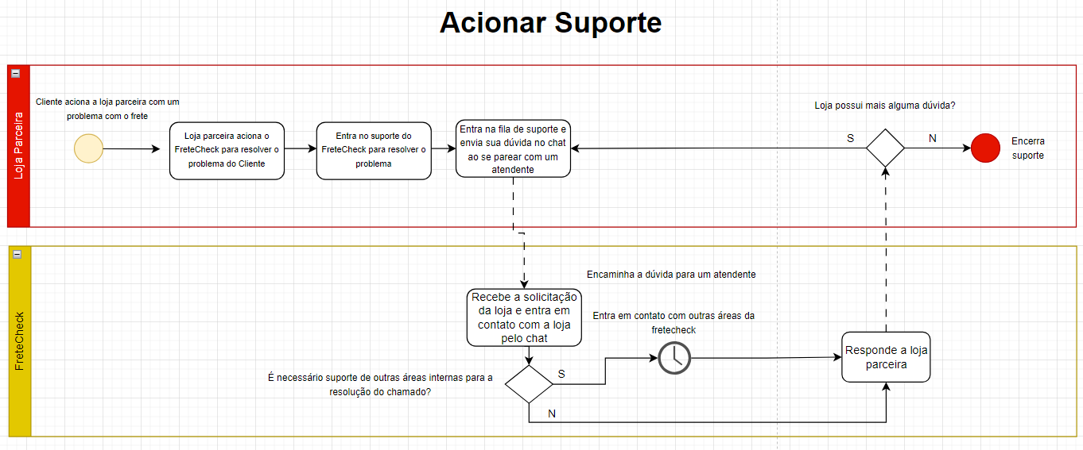

|  |  |
| --- | --- |
| **Nome da Tarefa** | Contato com a Loja pelo Chat |
| **Dados de entrada** | Solicitação da loja (texto ou ticket) |
| **Detalhamento do passo a passo da tarefa:** | 1. O analista acessa o sistema e visualiza a solicitação da loja. 2. O analista lê atentamente a solicitação para entender o problema ou a dúvida. 3. O analista verifica se o chat está disponível e acessível para a loja. 4. O analista inicia uma conversa no chat com a loja. 5. O analista cumprimenta a loja e se apresenta. 6. O analista pergunta como pode ajudar, reiterando a solicitação recebida. 7. O analista escuta atentamente as informações adicionais que a loja fornece. 8. O analista faz perguntas de esclarecimento, se necessário, para obter todos os detalhes relevantes. 9. O analista anota as informações discutidas durante o chat. 10. O analista encerra a conversa agradecendo e confirmando as próximas etapas, se aplicável. |
| **Dados de Saída:** | Registro da conversa no chat |

|  |  |
| --- | --- |
| **Nome da Tarefa** | Acionamento do FreteCheck pela Loja Parceira |
| **Dados de entrada** | Solicitação da loja parceira |
| **Detalhamento do passo a passo da tarefa:** | 1. A loja parceira acessa o FreteCheck e localiza a opção de suporte. 2. A loja preenche o formulário de solicitação com os detalhes do problema do cliente. 3. A loja envia a solicitação, que é registrada no sistema do FreteCheck. 4. O sistema gera um número de ticket para acompanhamento. 5. A loja recebe uma confirmação de que a solicitação foi recebida e está em análise. |
| **Dados de Saída:** | Registro da solicitação no sistema |

|  |  |
| --- | --- |
| **Nome da Tarefa** | Acesso ao Suporte do FreteCheck |
| **Dados de entrada** | Informações de login da loja parceira |
| **Detalhamento do passo a passo da tarefa:** | 1. A loja parceira acessa o portal do FreteCheck e faz login em sua conta. 2. A loja navega até a seção de suporte ou ajuda. 3. A loja escolhe a opção de relatar um problema ou dúvida. 4. A loja preenche o formulário com a descrição do problema e informações adicionais relevantes. 5. A loja envia a solicitação e aguarda a confirmação do recebimento. |
| **Dados de Saída:** | Confirmação de recebimento da solicitação |

|  |  |
| --- | --- |
| **Nome da Tarefa** | Envio de Dúvida no Chat do Suporte |
| **Dados de entrada** | Solicitação inicial da loja parceira |
| **Detalhamento do passo a passo da tarefa:** | 1. A loja parceira acessa o chat de suporte do FreteCheck. 2. A loja se identifica e descreve brevemente o problema ou a dúvida. 3. A loja entra na fila de espera para ser atendida. 4. Ao ser pareada com um atendente, a loja é notificada pelo chat. 5. A loja repete ou detalha sua dúvida para o atendente. 6. O atendente faz perguntas para esclarecer a situação e fornece assistência. 7. A loja anota as informações e orientações fornecidas pelo atendente. |
| **Dados de Saída:** | Confirmação de recebimento da solicitação |

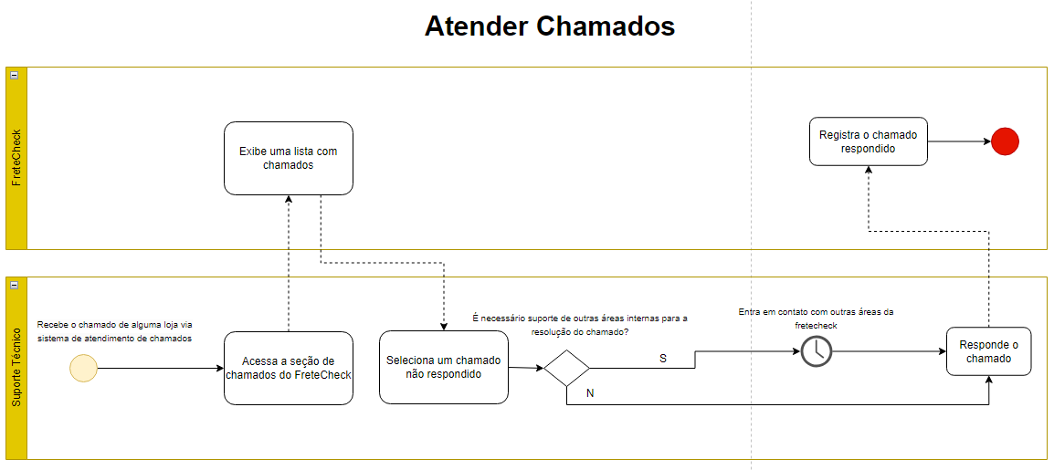



|  |  |
| --- | --- |
| **Nome da Tarefa** | Acesso a seção de chamados do FreteCheck |
| **Dados de entrada** |  |
| **Detalhamento do passo a passo da tarefa:** | * O suporte técnico acessa a seção de chamados do FreteCheck |
| **Dados de Saída:** |  |

|  |  |
| --- | --- |
| **Nome da Tarefa** | Exibição da lista de chamados |
| **Dados de entrada** |  |
| **Detalhamento do passo a passo da tarefa:** | * O FreteCheck exibe ao suporte técnico todos os chamados. |
| **Dados de Saída:** | Lista com chamados |

|  |  |
| --- | --- |
| **Nome da Tarefa** | Seleção de chamado |
| **Dados de entrada** | Lista com chamados |
| **Detalhamento do passo a passo da tarefa:** | * O suporte técnico visualiza a lista com os chamados; * Seleciona um chamado não respondido. * Caso para o chamado não seja necessário consultar outras áreas do FreteCheck, o processo segue para Resposta. * Caso seja necessário consultar outras áreas, o suporte sinaliza ao FreteCheck. |
| **Dados de Saída:** | Chamado selecionado |

|  |  |
| --- | --- |
| **Nome da Tarefa** | Resposta ao chamado |
| **Dados de entrada** | Chamado selecionado |
| **Detalhamento do passo a passo da tarefa:** | * O suporte técnico responde o chamado; * Submete a resposta no FreteCheck |
| **Dados de Saída:** | Envio da resposta ao FreteCheck |

|  |  |
| --- | --- |
| **Nome da Tarefa** | Registra o chamado respondido |
| **Dados de entrada** | Resposta enviada pelo Suporte Técnico |
| **Detalhamento do passo a passo da tarefa:** | * O FreteCheck registra a resposta do chamado no sistema. |
| **Dados de Saída:** | Sinaliza o chamado como respondido |

* 1. ***Diagrama de Casos de uso***

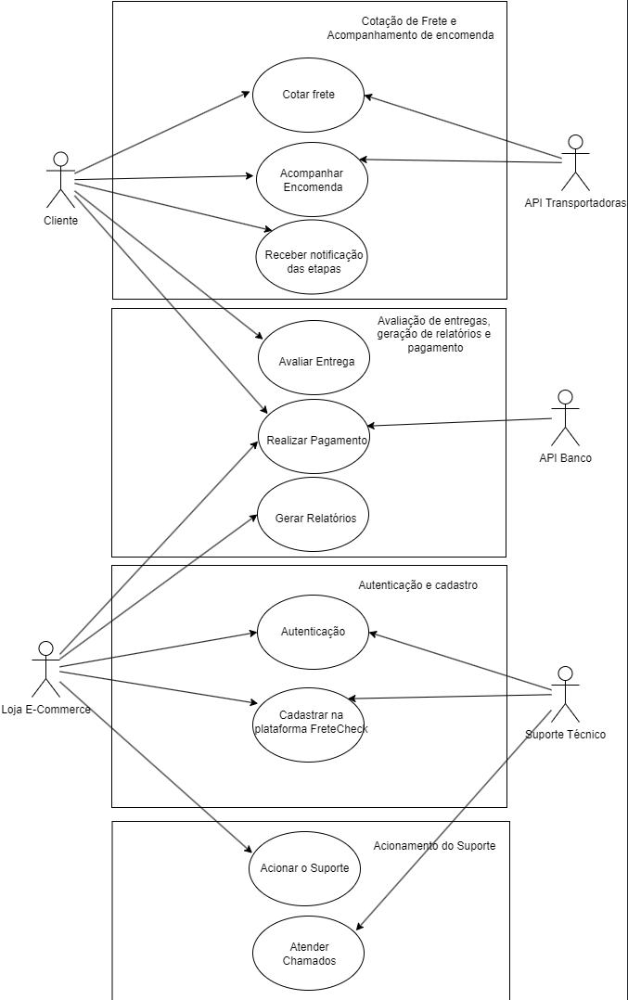

* 1. ***Especificação dos Casos de uso***

|  |  |
| --- | --- |
| Nome | Cotar Frete |
| Descrição | Inserir informações para cotação de um frete |
| Ator | Cliente |
| Pré-condição | Ter um produto para realizar a cotação |
| Pós-condição | Informações sobre o frete, como prazo de entrega e preços. |
| Fluxo principal | 1. Cliente acessa a função de cotar frete do FreteCheck; 2. Sistema requisita informações do produto, endereço de destino e de origem; 3. Sistema valida as informações; 4. Sistema consulta APIs de transporte; 5. Sistema informa ao cliente informações do frete como preço e prazo de entrega. 6. Fim do Caso de uso. |
| Fluxo alternativo |  |
| Fluxo Exceção | 3.1 - Informações inválidas.  3.1.1 - Retorna ao passo 2. |

|  |  |
| --- | --- |
| Nome | Acompanhar Encomenda |
| Descrição | Cliente visualiza informações sobre prazo de entrega de sua encomenda |
| Ator | Cliente e transportadora |
| Pré-condição | Ter uma entrega ativa |
| Pós-condição | Informações sobre a entrega como estimativa do prazo de entrega |
| Fluxo principal | 1. Cliente acessa a função de acompanhar encomenda; 2. Sistema informa ao cliente a lista de encomendas que ele pode acompanhar; 3. Cliente seleciona a encomenda desejada; 4. Sistema consulta APIs de transporte; 5. Sistema informa ao cliente informações como localização atual, estimativa de entrega e etc. 6. Fim do Caso de uso. |
| Fluxo alternativo |  |
| Fluxo Exceção |  |

|  |  |
| --- | --- |
| Nome | Receber notificação das etapas |
| Descrição | Sistema notifica o cliente sobre as etapas da sua entrega |
| Ator | Cliente |
| Pré-condição | Ter uma entrega ativa |
| Pós-condição | Notificação com informações como status da entrega |
| Fluxo principal | 1. Transportadora atualiza o status da entrega; 2. Sistema verifica a preferência do cliente para notificação (email ou SMS); 3. Notifica o cliente com informações sobre a entrega. |
| Fluxo alternativo |  |
| Fluxo Exceção |  |

|  |  |
| --- | --- |
| Nome | Avaliar entrega |
| Descrição | Cliente fornece um feedback sobre a entrega |
| Ator | Cliente |
| Pré-condição | Ter uma entrega finalizada |
| Pós-condição | Adição de uma avaliação ao histórico do E-Commerce |
| Fluxo principal | 1. Cliente acessa a seção de “avaliação”; 2. Sistema fornece um menu de avaliação contendo estrelas de 1 a 5 e espaço para comentários; 3. Cliente avalia como foi a experiência; 4. Sistema processa a avaliação. |
| Fluxo alternativo |  |
| Fluxo Exceção |  |

|  |  |
| --- | --- |
| Nome | Realizar pagamento |
| Descrição | Cliente realiza o pagamento de um frete |
| Ator | Cliente, E-Commerce |
| Pré-condição | Ter uma encomenda que não foi paga |
| Pós-condição | Notificação com pagamento realizado com sucesso |
| Fluxo principal | 1. Cliente seleciona a opção de pagamento; 2. Sistema redireciona o cliente para o site de E-Commerce para ele realizar o pagamento; 3. Cliente seleciona a opção de pagamento e realiza o pagamento; 4. E-Commerce consulta a API do banco para realizar/validar o pagamento; 5. E-Commerce retorna ao cliente que o pagamento foi realizado com sucesso; 6. Sistema recebe a confirmação do pagamento e percentual em cima do valor. 7. Fim do caso de uso. |
| Fluxo alternativo |  |
| Fluxo Exceção | 4.1 – Pagamento recusado pela API do banco.  4.1.1 – Sistema informa o cliente sobre o erro.  4.1.2 – Retorna ao passo 3. |

|  |  |
| --- | --- |
| Nome | Gerar relatórios |
| Descrição | Sistema fornece relatórios de performance ao E-Commerce |
| Ator | E-Commerce |
| Pré-condição | E-Commerce precisa estar cadastrado no sistema. |
| Pós-condição | Relatório em .PDF com informações sobre a performance da loja. |
| Fluxo principal | 1. E-Commerce acessa a função de gerar relatórios de performance; 2. Sistema mostra informações gerais sobre a empresa como nota de avaliação, produtos mais vendidos e etc, além de filtros baseados em datas por exemplo; 3. E-Commerce seleciona quais filtros deseja adicionar ao relatório e confirma a geração de relatório; 4. Sistema gera um arquivo .PDF com as informações pedidas e disponibiliza para o E-Commerce fazer o download ou visualizar. 5. Fim do caso de uso. |
| Fluxo alternativo |  |
| Fluxo Exceção |  |

|  |  |
| --- | --- |
| Nome | Autenticação |
| Descrição | E-Commerce ou Suporte Técnico realiza a autenticação na plataforma do FreteCheck |
| Ator | E-Commerce, Suporte Técnico |
| Pré-condição | E-Commerce ou Suporte técnico precisa estar cadastrado no sistema. |
| Pós-condição | E-Commerce ou Suporte técnico terão acesso as funções do sistema que exigem autenticação e respectivos tipos, por exemplo, E-commerce terá acesso ao menu da loja onde poderá gerar relatórios, e o suporte técnico acesso ao menu de chamados. |
| Fluxo principal | 1. Sistema mostra o formulário de login; 2. E-Commerce ou suporte técnico fornece as informações de usuário e senha; 3. Sistema valida as informações; 4. Sistema autentica o usuário que está realizando o login; 5. Fim do caso de uso. |
| Fluxo alternativo |  |
| Fluxo Exceção | 3.1 – Informações inválidas.  3.1.1 – Retorna ao passo 2. |

|  |  |  |
| --- | --- | --- |
| Nome | Cadastrar na Plataforma FreteCheck | |
| Descrição | Permite que uma empresa de e-commerce ou cliente se cadastre na plataforma FreteCheck fornecendo os dados necessários. | |
| Ator | E-Commerce, Cliente | |
| Pré-condição | O usuário não deve estar cadastrado previamente no sistema.  O usuário deve ter acesso à internet e preencher todas as informações obrigatórias corretamente. | |
| Pós-condição | A conta do usuário (empresa de e-commerce ou cliente) é criada com sucesso, permitindo que ele acesse todas as funcionalidades relevantes. | |
| Fluxo principal | 1. O usuário acessa a página de cadastro da plataforma FreteCheck. 2. O sistema exibe o formulário de cadastro com os campos obrigatórios: nome, e-mail, senha, CNPJ, CPF, endereço e telefone. 3. O usuário preenche todas as informações solicitadas. 4. O sistema valida as informações inseridas. 5. O sistema verifica se o e-mail ou CNPJ/CPF já estão cadastrados. 6. Se as informações forem válidas e exclusivas, o sistema realiza o cadastro e armazena as informações no banco de dados. 7. O sistema envia uma notificação de confirmação (e-mail ou SMS) ao usuário com os detalhes do cadastro. 8. Fim do Caso de Uso. | |
| Fluxo alternativo | 1. Caso o sistema identifique que o e-mail ou CNPJ/CPF já foram cadastrados anteriormente, uma mensagem de erro será exibida ao usuário. 2. O usuário pode tentar com um e-mail ou CNPJ/CPF diferente ou optar por recuperar a senha da conta existente. 3. Retorna ao passo 3 do fluxo principal. | |
| Fluxo Exceção | 1. Se o sistema detectar que o e-mail ou o CNPJ/CPF estão em um formato inválido, ou que campos obrigatórios estão em branco, uma mensagem de erro será exibida solicitando correção. 2. O usuário corrige as informações e submete novamente o formulário. 3. Retorna ao passo 3 do fluxo principal. | |
| Nome | | Atender Chamado | |
| Descrição | | Registrar e gerenciar chamados de suporte dos usuários relacionados à cotação e rastreamento de frete. | |
| Ator | | Equipe de Suporte | |
| Pré-condição | | O chamado deve ser criado previamente pelo usuário. | |
| Pós-condição | | O chamado é registrado e o usuário recebe uma resposta sobre a resolução. | |
| Fluxo principal | | 1. O suporte acessa a interface de chamados no FreteCheck. 2. O sistema exibe a lista de chamados pendentes. 3. O suporte seleciona um chamado para atendimento. 4. O sistema apresenta os detalhes do chamado. 5. O suporte analisa a solicitação e realiza as ações necessárias (como resposta, solução ou encaminhamento). 6. O suporte registra a solução e fecha o chamado. 7. O sistema notifica o usuário sobre a conclusão do chamado. 8. Fim do Caso de uso. | |
| Fluxo alternativo | | 5.1 - Se a solução não for imediata, o suporte pode solicitar mais informações ao usuário.  5.1.1 - O usuário responde com as informações adicionais.  5.1.2 - O suporte continua com a análise. | |
| Fluxo Exceção | | 3.1 - O chamado não pode ser encontrado.  3.1.1 - O suporte busca novamente ou verifica o histórico de chamados.  3.1.2 - Se o problema persistir, o suporte informa ao usuário sobre a situação. | |

|  |  |
| --- | --- |
| Nome | Acionar Suporte |
| Descrição | Permitir que o usuário entre em contato com a equipe de suporte para solucionar dúvidas ou problemas relacionados ao uso do FreteCheck. |
| Ator | Usuário |
| Pré-condição | O usuário deve estar logado na plataforma FreteCheck. |
| Pós-condição | O chamado de suporte é registrado e o usuário recebe uma confirmação. |
| Fluxo principal | 1. O usuário acessa a opção de "Acionar Suporte" no FreteCheck. 2. O sistema solicita que o usuário descreva o problema ou dúvida. 3. O usuário insere as informações necessárias e envia o chamado. 4. O sistema confirma o recebimento do chamado e gera um número de protocolo. 5. O sistema notifica o usuário sobre o prazo estimado para resposta. 6. Fim do Caso de uso. |
| Fluxo alternativo | 2.1 - Se o usuário não souber como descrever o problema, o sistema oferece sugestões de categorias de problemas comuns. 2.1.1 - O usuário seleciona uma categoria e o sistema exibe perguntas orientativas.  2.1.2 - O usuário responde às perguntas e, em seguida, envia o chamado. |
| Fluxo Exceção | 3.1 - O sistema não consegue registrar o chamado devido a um erro técnico.  3.1.1 - O sistema informa ao usuário sobre o erro e sugere tentar novamente mais tarde.  3.1.2 - O usuário pode optar por enviar um e-mail direto para a equipe de suporte como alternativa. |

***Especificação das Regras de Negócio***

1. Apenas usuários autenticados (clientes, e-commerce e suporte técnico) podem acessar as funcionalidades da plataforma. O login deve ser realizado com login e senha válidos.
2. O cliente deve poder definir suas preferências de notificação (e-mail ou SMS). O sistema deve enviar notificações de acordo com essas preferências em todas as etapas do processo de entrega.
3. O e-commerce deve poder gerar relatórios de vendas e performance em períodos selecionados. O sistema deve permitir a filtragem por datas e tipos de relatório (ex: avaliação de clientes).
4. O sistema deve permitir diferentes métodos de pagamento (PIX, cartão de débito, cartão de crédito). O pagamento deve ser confirmado tanto para o cliente quanto para o e-commerce.
5. O cliente pode avaliar a entrega após a conclusão. O sistema deve registrar a avaliação no histórico do e-commerce e processar a média das avaliações para cada transportadora.

***Especificação de Requisitos não funcionais***

1. **RNF01 Segurança:** O sistema deve garantir a proteção dos dados pessoais dos usuários (clientes, e-commerces e suporte técnico), utilizando criptografia para armazenamento de senhas e transações financeiras. Deve seguir os padrões da LGPD.
2. **RNF02 Desempenho:** O sistema deve ser capaz de processar as cotações e atualizações de status de encomendas em menos de 5 segundos, garantindo uma resposta rápida e sem atrasos, mesmo em períodos de alta demanda.
3. **RNF03 Confiabilidade:** O sistema deve estar disponível 99,9% do tempo, minimizando downtime, e deve realizar backups automáticos de dados diariamente para evitar perda de informações em caso de falhas.
4. **RNF04 Interoperabilidade:** O FreteCheck deve ser capaz de se integrar com APIs de múltiplas transportadoras de forma eficiente e compatível, garantindo que as atualizações de status e as cotações de frete sejam precisas e consistentes entre diferentes fornecedores.
5. **RNF05 Escalabilidade:** O FreteCheck deve ser escalável, capaz de lidar com o crescimento no número de usuários e transações sem comprometer o desempenho.
6. **RNF06 Técnicas de desenvolvimento:** O sistema deve ser desenvolvido seguindo as melhores práticas de DevOps para garantir a estabilidade e a rapidez no desenvolvimento de novas funcionalidades.